Учреждение образования

«Белорусский государственный технологический университет»

**Отчеты по практическим работам**

По дисциплине: «Математическое программирование»

Студента 2 курса 1 группы ФИТ

Пригодич Вера Валерьевна

**2022 г.**

**ЦЕЛЬ РАБОТЫ:** приобрести навыки разработки генераторов подмножеств, перестановок, сочетаний и размещений на С++; научиться применять разработанные генераторы для решения задач о рюкзаке (упрощенную, коммивояжера, об оптимальной загрузке судна и об оптимальной загрузке судна с центровкой.

Задание 5.

(Вариант 11) об оптимальной загрузке судна (веса контейнеров сгенерировать случайным образом: ограничение по общему весу – 1500 кг., количество мест на судне для контейнеров – 5, количество контейнеров 25, веса контейнеров 100 – 900 кг., доход от перевозки 10 – 150 у.е.);

Код выполнения программы и ее результат представлены на рисунках ниже.

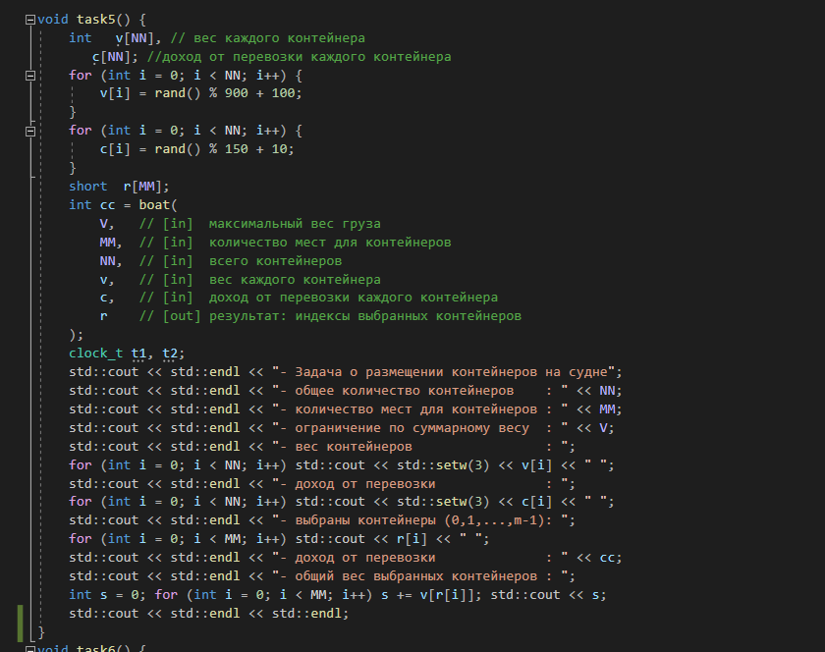

Рис. 1. Код программы

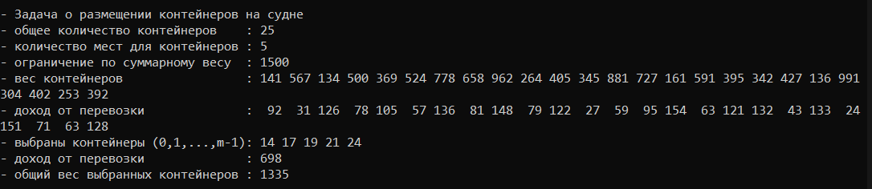

Рис.2. Результат выполнения программы

**Задание 6.**

Исследовать зависимость времени вычисления необходимое для решения задачи (в соответствии с вариантом) от размерности задачи:

(Вариант 11) об оптимальной загрузке судна (количество мест на судне для контейнеров – 6, количество контейнеров 25 – 35.

График зависимости времени вычисления от количества контейнеров (рис. 3) имеет экспоненциальный вид.

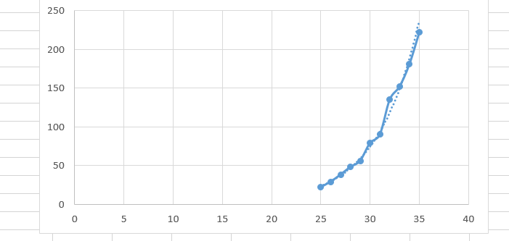

Рис.3. График